Отчет по лабораторной работе № 5

Архитектура вычислительных систем

Кулагина Анна Сергеевна

Содержание

# 1 Цель работы

Приобретение практических навыков работы в Midnight Commander. Освоение инструкций языка ассемблера mov и int.

# 2 Задание

1. Создайте копию файла lab5-1.asm. Внесите изменения в программу (без использования внешнего файла in_out.asm), так чтобы она работала по следующему алгоритму: • вывести приглашение типа “Введите строку:”; • ввести строку с клавиатуры; • вывести введённую строку на экран.
2. Получите исполняемый файл и проверьте его работу. На приглашение ввести строку введите свою фамилию.
3. Создайте копию файла lab5-2.asm. Исправьте текст программы с исполь- зование подпрограмм из внешнего файла in_out.asm, так чтобы она ра- ботала по следующему алгоритму: • вывести приглашение типа “Введите строку:”; • ввести строку с клавиатуры; • вывести введённую строку на экран.

# 3 Выполнение лабораторной работы

Описываются проведённые действия, в качестве иллюстрации даётся ссылка на иллюстрацию (рис. 1) 1)Откроем Midnight Commander,пользуясь клавишами ↑ , ↓ и Enter перейдем в каталог ~/work/arch- pc ,созданный при выполнении лабораторной работы No4.С помощью функциональной клавиши F7 создадим папку lab05 и перейдем в него.

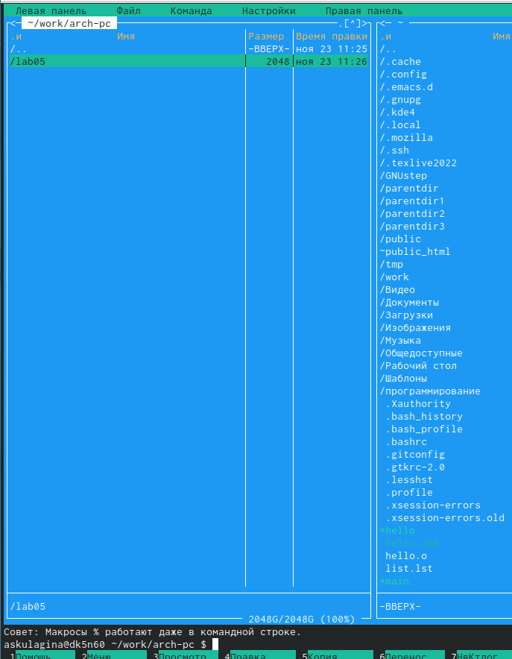

Рис. 1: 1.png

Описываются проведённые действия, в качестве иллюстрации даётся ссылка на иллюстрацию (рис. **¿fig:002?**)

1. С помощью функциональной клавиши F4 откроем файл lab5-1.asm для редактирования во встроенном редакторе.В качестве встро- енного редактора Midnight Commander используется редакторы nano или mcedit.Введем текст программы из листинга сохраним изменения и закроем файл.С помощью функциональной клавиши F3 откроем файл lab5-1.asm для просмотра. Убедимся, что файл содержит текст программы. 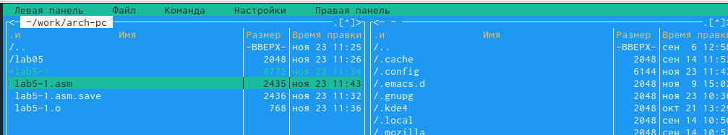 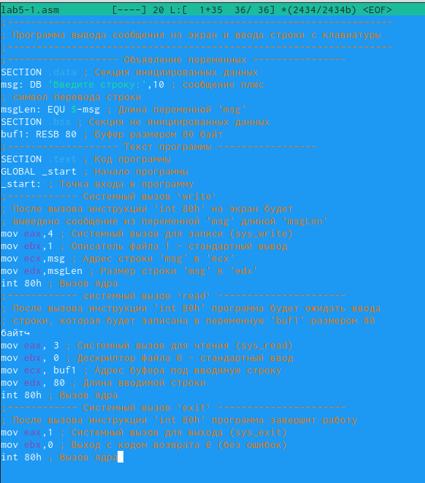

Описываются проведённые действия, в качестве иллюстрации даётся ссылка на иллюстрацию (рис. **¿fig:003?**)

1. Оттранслируем текст программы lab5-1.asm в объектный файл. Выполним компоновку объектного файла и запустим получившийся исполняемый файл. На запрос введем наше ФИО.

Описываются проведённые действия, в качестве иллюстрации даётся ссылка на иллюстрацию (рис. 2)

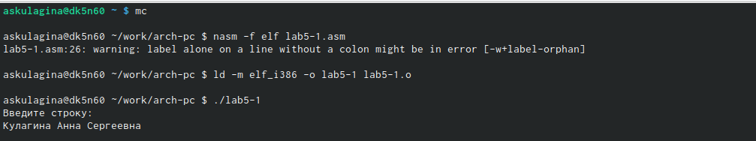

Рис. 2: 4.png

Описываются проведённые действия, в качестве иллюстрации даётся ссылка на иллюстрацию (рис. 3)

4)Для вызова подпрограммы из внешнего файла используем call .Скачаем файл in_out.asm со страницы курса в ТУИС.В одной из панелей mc откроем каталог с файлом lab5-1.asm. В другой панели каталог со скаченным файлом in_out.asm (для перемещения между панелями используем Tab ). Скопируем файл in_out.asm в каталог с файлом lab5-1.asm с помощью функциональной клавиши F5.С помощью функциональной клавиши F6 создадим копию файла lab5-1.asm с именем lab5-2.asm. Выделим файл lab5-1.asm, нажмем клавишу F6 , введем имя файла lab5-2.asm и нажмем клавишу Enter.

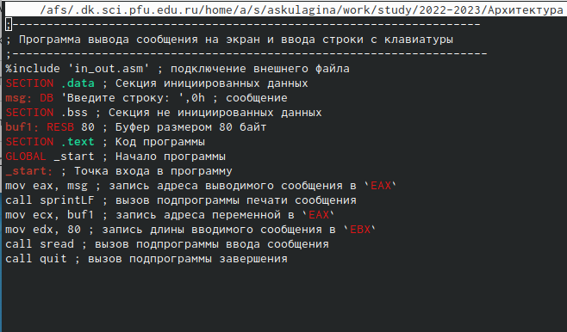

Рис. 3: 5.png

Описываются проведённые действия, в качестве иллюстрации даётся ссылка на иллюстрацию (рис. **¿fig:006?**)

5)В файле lab5-2.asm заменим подпрограмму sprintLF на sprint. Создадим исполняемый файл и проверим его работу. Разница в том,что текст выводится на той же строке,где расположена фраза “Введите строку”,а не на отдельной. 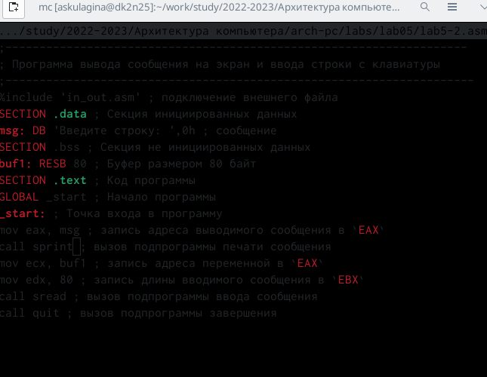

Ход выполнения самостоятельной работы: 1) Создадим копию файла lab5-1.asm. Внесем изменения в программу (без использования внешнего файла in_out.asm). 2) Получим исполняемый файл и проверим его работу. На приглашение введем строку введите свою фамилию. 3) Создадим копию файла lab6-2.asm. Исправим текст программы с исполь- зование подпрограмм из внешнего файла in_out.asm, так чтобы она ра- ботала по следующему алгоритму: • выведем приглашение типа “Введите строку:”; • введем строку с клавиатуры; • выведем введённую строку на экран. 4) Создадим исполняемый файл и проверим его работу.

# 4 Выводы

Я приобрела практические навыки работы с редакторами nano и gedit. А также познакомился с Midnight Commander.

# Список литературы